个人简历
姓名 | 黄福铭 |  | 性别 |  | 男 |  |  |  |  | 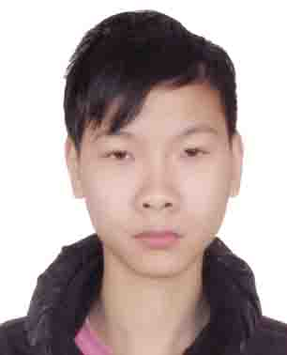
年龄 | 18 |  | 出生日期 |  | 1995-03-26
身高 | 175cm |  | 体重 |  | 54kg
所在城市 | 广州 |  | 学科专业 |  | 工商企业管理
学历 | 中专 |  | 民族 |  | 汉
在读学校 | 广州市工贸技师学院 |  | 计算机能力 |  | 无
工作经历 | 工作时间 |  | 公司名称 |  |  |  | 工作内容
工作经历 | 2012-7-1至2013-3-1 |  | 新联机械厂 负责制造模具的制造和打磨，使  用车床，铣床来完成
情况 | 时间 |  | 学校 |  |  |  | 学历
情况 | 2007-09-2010-06 |  | 颜乐天纪念中学 |  |  |  | 初中
情况 | 2010-09-2013-06 |  | 广州市工贸技师学院 |  |  |  | 中专
语言能力 | 语言 |  |  | 水平
语言能力 | 粤语 |  |  | 优秀
语言能力 | 普通话 |  |  | 良好
语言能力 | 英语 |  |  | 良好
自我评价 | 本人性格热情开朗，待人友好，为人诚实谦虚。工作勤奋，认真负责，能吃苦耐劳，尽职尽责，有耐心。具有亲和力，平易近人，善于与人沟通。  学习刻苦认真，成绩优秀。在校期间，在工作中体会办事方式，人际交往能力。
联系方式 | 手 机 | 13535233895 |  |  |  | 电子邮箱 |  | 378170702@qq.com
联系方式 | 个人主页 |  |  |  |  |  |  | QQ号码 | 378170702

